Эффективность использования инновационных технологий в организации занятий с детьми во многом зависит от организации предметно-пространственной среды в группе.
Подготовила воспитатель Улубиева А.Т.

Актуальность данной проблемы обусловлена необходимостью совершенствования предметно–развивающей среды в группе в соответствии с новыми требованиями ФГОС дошкольного образования. В соответствии с ФГОС развивающая предметно-пространственная среда должна строиться с учетом принципа интеграции образовательных областей, возрастных возможностей и индивидуальных особенностей воспитанников.
Преодоление различных видов речевых нарушений – процесс долгий, трудоёмкий, требующий от ребёнка длительного и устойчивого внимания, напряжения и волевых усилий. Поэтому мы стараемся создать в группе максимально комфортную, эстетичную, соответствующую современным требованиям образовательную среду для индивидуальной, фронтальной и подгрупповой коррекционной работы.
Предметное пространство группы направлено на стимулирование активности ребёнка, устранение речевого дефекта, преодоление отставания в речевом развитии, что позволяет ребёнку проявлять свои способности не только на занятиях, но и в свободной деятельности, а значит, способствует всестороннему гармоничному развитию личности. В соответствии с приказом Министерства образования и науки РФ, требованиями к предметно-развивающей среде в группах, одной из основных задач образовательной программы, при построении среды мы соблюдали следующие принципы:
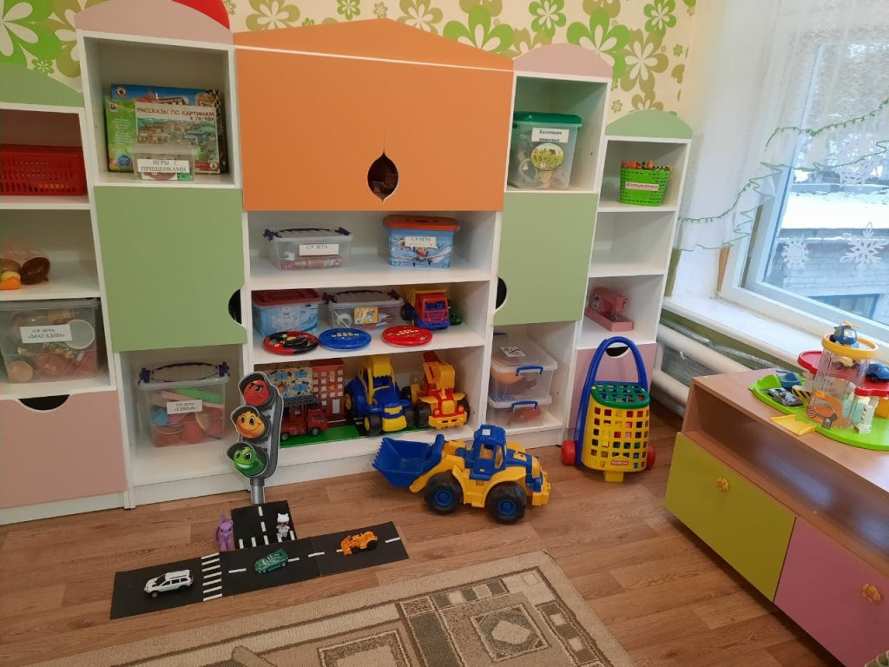доступность: материал для свободной самостоятельной деятельности дошкольников на нижних открытых полках; системность: весь материал систематизирован по
центрам; каждому центру отведено отдельное место; интеграция: материалы и оборудование для одной образовательной области могут использоваться и в ходе реализации других областей; мобильность: пособия легко переносятся; детские столы могут раздвигаться, сдвигаться во время разнообразных видов деятельности; вариативность: наглядно – методический материал, дидактические пособия и настольно – печатные пособия многовариантны; эстетичность: мебель, наглядно – методические пособия и игры выполнены из современных, ярких, легко обрабатывающихся материалов, эстетически оформлены.
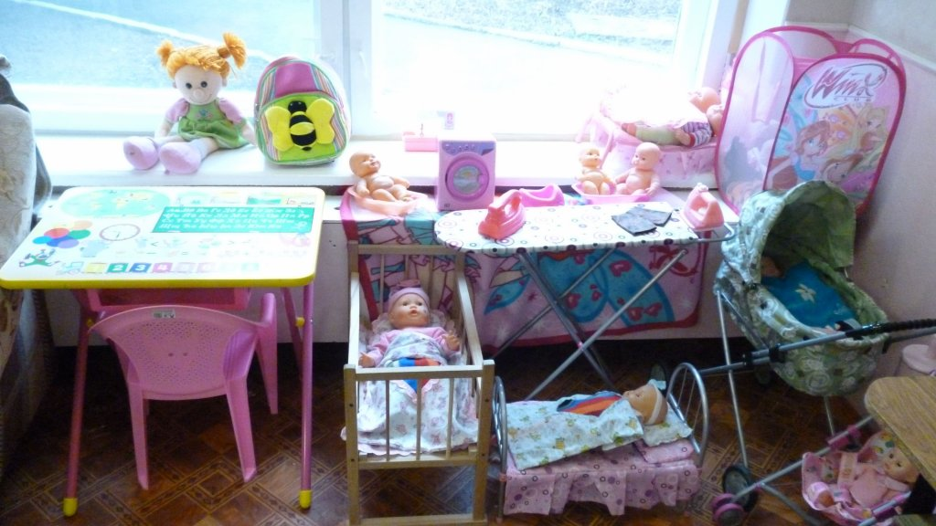Вся предметно-развивающая среда в группе строится с учетом реализации активных методов обучения, воспитания, направленных на активизацию познавательного и речевого развития ребенка.
Предметно-пространственная среда коррекционной группы делится на три зоны:
1.Зона умеренной активности
–«Центр математики и логики», « Центр коррекции речи», «Лексическое дерево», «Центр книги», «Центр природы и экспериментирования», «Эколого-краеведческий центр»,
«Уголок уединения»,
2.Зона средней активности - « Центр строительноконструктивных игр » , «Центр сюжетно-ролевых игр», «Центр детского творчества», «Центр безопасности», «Центр занимательных игр и ИКТ»
3.Зона повышенной активности –«Центр здоровья и двигательной активности», «Центр музыки и театра», «Центр «Мы дежурим», «Центр трудовой деятельности»
Границы каждой зоны подвижны, они могут расширяться и трансформироваться, что побуждает детей проявлять интерес к занятиям сверстников, присоединяться к их деятельности.
Это специально оборудованное пространство для индивидуальной коррекционной работы. В основу наполняемости коррекционного уголка положено тематическое планирование по лексическим темам. Подбор игрового и дидактического материала осуществляется на основе рекомендаций.
Содержание определяется в строгом соответствии с образовательной программой, с применением технологии разноуровневого обучения, индивидуального и дифференцированного подхода, учитывающего особенности каждого ребёнка, разный уровень усвоения учебного материала.
Подбор игрового и дидактического материала осуществляется учителемлогопедом и воспитателями совместно, что делает наше взаимодействие не формальным, а очень тесным и плодотворным.

Важным направлением коррекционных мероприятий является развитие мелкой и общей моторики кистей и пальцев рук, как составляющих здоровьесберегающей технологии. Постоянно обновляются пособия, направленные на развитие мелкой моторики, тактильных ощущений: шнуровки, мозаики, нанизывание бус, рисование по трафарету, разрезные картинки, игры — пазлы, специальные кубики, природный материал, обводки изображений по внешнему контуру, панно для плетения и застегивания различными способами, книжки – раскраски, сухой бассейн, емкости с сыпучим материалом…
Особое место в групповой комнате отводится «Лексическому дереву», где размещаются атрибуты к изучаемой теме: «Времена года», «Дикие животные (животные нашего края)», «Перелетные и зимующие птицы (птицы нашего края)», « Насекомые», «Деревья и кустарники», «Фрукты» и др.
В соответствии с рекомендациями учителя-логопеда мы подбираем речевой материал: карточки, предметные картинки, игры и т.д.
Дети с удовольствием включаются в игровые задания на различение, закрепление и дифференциацию звуков; опираясь на предметные картинки определяют наличие данного звука, его позицию в слове, читают слоги, слова, составляют предложения. 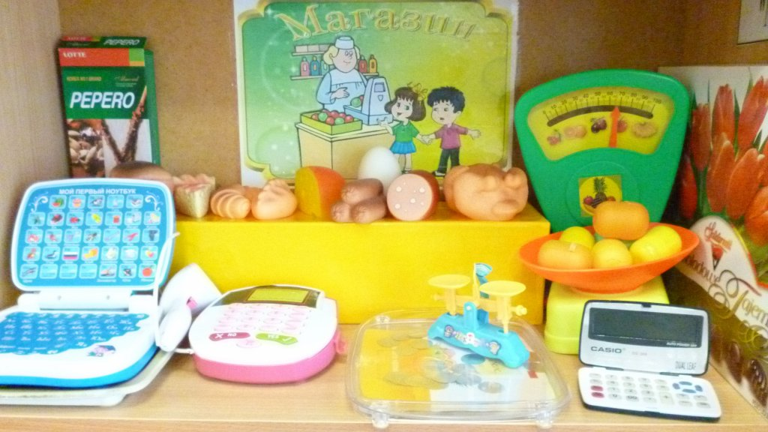
Соблюдая принцип интеграции, технологии проблемного и развивающего обучения мы создаем проблемные ситуации для активной самостоятельной деятельности детей, их совместного сотрудничества.
Здесь осуществляется проектная деятельность, посредством которой совершенствуется проблемно - познавательная компетентность ребенка, позитивный социальный опыт; сотрудничество между детьми и взрослыми.
Дети учатся самостоятельно строить свои высказывания, используя личный опыт, собственные наблюдения ( например, проект «Птицы»).
Наше дерево проживает с нами все четыре времени года. Дети постоянно его обновляют, оживляют: листочки, цветочки, снежинки, птицы (зимующие и перелетные), фрукты и т.д.
Игровые технологии помогают развивать у детей наблюдательность, память, воображение. Используя игровую мотивацию- мы побуждаем и стимулируем детей к учебной деятельности).
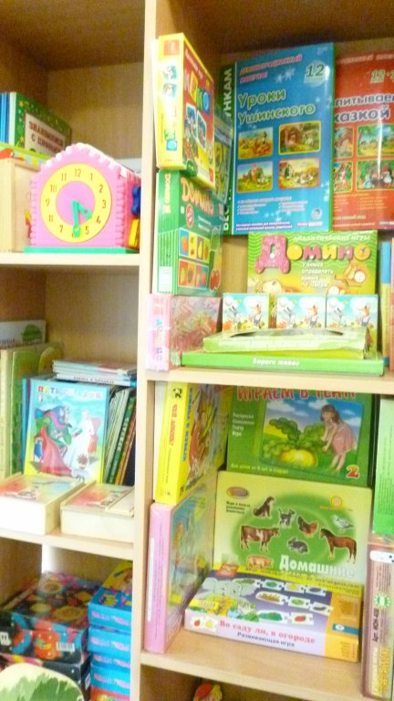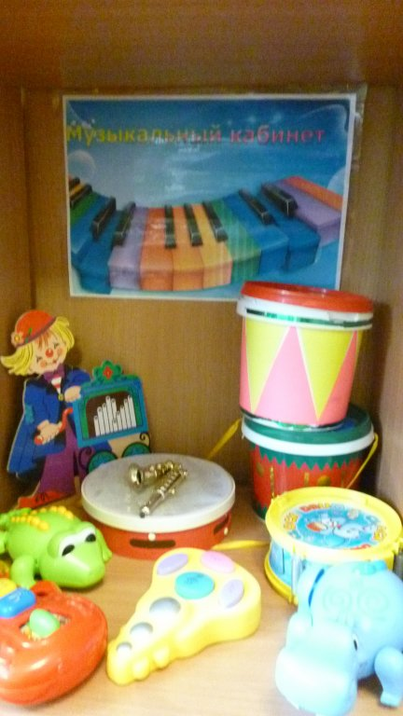
.
Наш педагогический опыт показывает, что формирование у детей умения описывать предмет или явление происходит очень медленно и трудно. Одним из приемов, которые значительно облегчают ребенку составление описательного рассказа, является использование наглядных опорных схем.
Алгоритмы, схемы, мнемотаблицы позволяют ребенку составить более или менее связный рассказ по разным лексическим темам. Кроме того, наличие зрительного плана делает такие рассказы чёткими, связными, полными, последовательными.
Опорные схемы используем в разных видах деятельности. Например, при ознакомлении с окружающим миром, природой, при чтении художественной литературы (может применяться зарисовка последовательности событий, персонажей, и т. д.) Использовать такие опорные схемы с нашими детьми мы начали давно и в нашей группе собралась огромная картотека таких схем.
Театрализованная деятельность повышает эффективность работы с детьми. В «Центре театра «Буратино» с особой активностью применяется одна из новых технологий- логосказка.
В процессе работы над выразительностью реплик персонажей, собственных высказываний незаметно активизируется словарь ребёнка, совершенствуется звуковая сторона речи, её интонационный строй.
Новая роль, диалог персонажей, ставит перед необходимостью ясно, чётко, понятно изъясняться. У детей улучшается диалогическая речь, её грамматический строй.
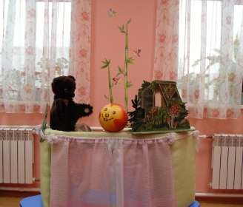
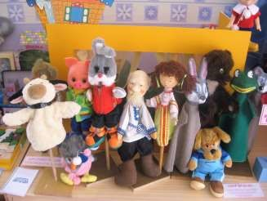
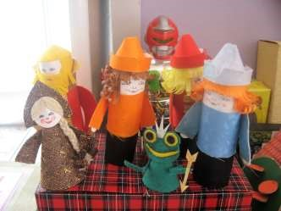
Инсценировки сказок и литературных произведений готовят их к развёрнутому, связному и последовательному изложению мыслей, упорядочивают речевую деятельность.
Театрализованная деятельность способствует развитию связной речи (монолог, диалог). Дети учатся четко произносить текст, выразительно передавать мысли автора (интонацию, логическое ударение, диапазон, силу голоса, темп речи).
При обучении детей пересказу мы используем различные виды театра. В увлекательной форме и без принуждения происходит автоматизация и дифференциация звуков, закрепление их в речи. Речь детей становится связной, грамотной, лексически обогащённой. У них появляется комфортность при общении с другими детьми.
В группе выделены, хорошо оснащенные, зоны для сюжетно ролевых игр.
Цель сюжетно - ролевой игры – формирование и развитие речевых навыков и умений детей.
В ходе проведения сюжетно-ролевых игр осуществляется коррекционная работа по следующим направлениям: обогащение словарного запаса, формирование грамматического строя речи детей, контроль за правильным звукопроизношением, развитие связной речи; обогащение слова, расширение его значения, мобильности.
- игры с заданными темами, готовыми сюжетами, предварительным планированием (способствуют формированию навыков совместной деятельности в игровых группах);
-игры, где сюжет придумывают сами дети, создают возможность для самостоятельного творчества.
Атрибуты к играм подбираются так, чтобы создать условия для реализации интересов детей в разных видах игр. Подобранный игровой материал позволяет комбинировать различные сюжеты, создавать новые игровые образы.
В группе есть «Центр математики и логики», где представлен материал:
- по развитию познавательных процессов ребенка, и коррекционно – развивающие игры и упражнения математического содержания для развития внимания , памяти, логического мышления;
- подобран разнообразный материал и пособия для формирования элементарных математических представлений: о форме, цвете, размере, количестве, части и целом, пространстве и времени; настольно - печатные; логико математические;
- развивающие игры на развитие мелкой моторики - ИКТ средства (ноутбук)
Наглядно -игровые средства облегчают усвоение материала, способствует формированию сенсорных предпосылок для развития речевых умений и навыков; развивают нагляднообразное, абстрактное мышления; формируют культуру познавательной деятельности и др.
Сочетая задания, которые требуют участия педагога, и задания, которые могут быть выполнены детьми самостоятельно, мы совершенствуем речевые способности, умение рассуждать, делать выводы, активизировать психические процессы воспитанников.
Используя проблемно-поисковые ситуации (систему интересных вопросов, творческих заданий) мы вводим детей в проблемную ситуацию, доступную для их понимания и с опорой на их личный опыт. Здесь формируем умения детей получать знания не в готовом виде, а добывать им самим.
Включение занимательности (игры-путешествия; занимательные упражнения, кроссворды, загадки, ребусы, дидактические игры) позволяют развивать познавательную
активность, наблюдательность детей, внимание, процесс познания становится более продуктивным.
Помимо задач социально-нравственного и эколого-познавательного направления, в работе с экспонатами и пособиями мини-музея мы решаем следующие коррекционно-образовательные задачи: - развитие всех компонентов устной речи детей (обогащение и активизация словаря, развитие грамматического строя, произносительной стороны речи, связной речи – диалогической и монологической форм);
- свободное общение взрослых и детей в процессе всей краеведческой работы.
Центр «Детское творчество».
Здесь размещён материал и оборудование, необходимые для детской изобразительной деятельности, ручного труда и художественного конструирования с учетом интересов, как девочек, так и мальчиков.
В коробочках и баночках хранится всё, что необходимо для творчества: это инструменты для работы (различные кисти, ножницы, палитры, трафареты и т. д.). И различный материал (цветная бумага, картон, кусочки ткани, тесьма, акварельные краски, мелки, цветные карандаши и пр.)
Использование данного материала способствует развитию творческого воображения, творческой фантазии, мелкой моторики рук.
«Движение руки всегда тесно связано с речью и способствует её развитию» В. М. Бехтерев.
Элементы арт-терапии - осуществляемые при помощи искусства и творчества снимают внутреннее напряжение, Способствуют развитию мелкой моторики.
В «Центре конструктивно-строительных игр»: конструкторы разного вида, кубики, крупный и мелкий деревянный строительный материал, схемы и чертежи построек позволяют организовать конструктивную деятельность с большой группой воспитанников, подгруппой и индивидуально, развернуть строительство на ковре, либо на столе.
Конструктивно-строительные игры способствуют развитию мелкой моторики, зрительно-двигательной координации, словесной ориентации, коммуникативной деятельности; формированию анализирующех наблюдений; обучению способам анализа, группировки, классификации.
У детей с нарушением речи недостаточно сформированы моторные функции: мелкая моторика, координация движений, пространственные представления. Для сохранения и укрепления физического здоровья, повышения двигательной активности детей нами создан «Центр здоровья», который гармонично вписался в пространство раздевалки. Здесь находится оборудование и атрибуты для проведения динамических пауз, утренней и коррекционной гимнастики, подвижных игр.
Целенаправленно подобранные подвижные и малоподвижные игры развивают у детей мелкую моторику, равновесие, координацию и точность движений, улучшают качество внимания, звукопроговаривание; стимулируют развитие физических, психомоторных и интеллектуальных способностей.
В шумном пространстве игровой комнаты обязательно должен быть такой островок тишины и спокойствия, как уголок уединения. Основной целью создания «Уголка уединения» в группе является преодоление эмоционального дискомфорта дошкольников, формирование умения регулировать эмоциональную сферу.
«Уголок уединения»позволяет решать следующие задачи: - организовать работу по развитию и обогащению эмоциональной сферы детей
- создавать положительный эмоциональный микроклимат в группе - предупредить чрезмерное возбуждение ребенка, ведущее к утомлению его нервной системы
У каждого ребёнка при необходимости есть возможность уединиться (где дети могут полистать любимую книжку, рассмотреть фотографии родных и близких, игрушечный телефон, по которому можно "позвонить" маме с папой и просто посидеть и отдохнуть от детского коллектива).
Иногда дети малыми группами любят посидеть в уголке отдыха и пообщаться.
Насыщенная предметно-развивающая среда становится основой для организации увлекательной содержательной жизни и разностороннего развития ребенка; позволяет ребенку научиться взаимодействовать со сверстниками и взрослыми, понимать и оценивать чувства и поступки людей, а вед

